
Об утверждении регламентов государственных услуг в области здравоохранения
Утративший силу
Постановление акимата Мангистауской области от 13 октября 2015 года № 302. Зарегистрировано Департаментом юстиции Мангистауской области от 02 ноября 2015 года № 2852. Утратило силу постановлением акимата Мангистауской области от 23 апреля 2020 года № 69
Сноска. Утратило силу постановлением акимата Мангистауской области от 23.04.2020 № 69(вводится в действие по истечении десяти календарных дней после дня его первого официального опубликования).
Примечание РЦПИ.
В тексте документа сохранена пунктуация и орфография оригинала.
В соответствии с Законом Республики Казахстан от 15 апреля 2013 года "О государственных услугах" акимат области ПОСТАНОВЛЯЕТ:
1. Утвердить:
1) регламент государственной услуги "Вызов врача на дом" согласно приложению 1 к настоящему постановлению;
2) регламент государственной услуги "Запись на прием к врачу" согласно приложению 2 к настоящему постановлению;
3) регламент государственной услуги "Прикрепление к медицинской организации, оказывающей первичную медико-санитарную помощь" согласно приложению 3 к настоящему постановлению;
4) регламент государственной услуги "Добровольное анонимное и обязательное конфиденциальное медицинское обследование на наличие ВИЧ-инфекции" согласно приложению 4 к настоящему постановлению;
5) регламент государственной услуги "Выдача справки с противотуберкулезной организации" согласно приложению 5 к настоящему постановлению;
6) регламент государственной услуги "Выдача справки с психоневрологической организации" согласно приложению 6 к настоящему постановлению;
7) регламент государственной услуги "Выдача справки с наркологической организации" согласно приложению 7 к настоящему постановлению;
8) регламент государственной услуги "Выдача выписки из медицинской карты стационарного больного" согласно приложению 8 к настоящему постановлению;
9) регламент государственной услуги "Выдача справки с медицинской организации, оказывающей первичную медико-санитарную помощь" согласно приложению 9 к настоящему постановлению;
10) регламент государственной услуги "Выдача листа о временной нетрудоспособности" согласно приложению 10 к настоящему постановлению;
11) регламент государственной услуги "Выдача справки о временной нетрудоспособности" согласно приложению 11 к настоящему постановлению;
12) регламент государственной услуги "Оказание скорой медицинской помощи" согласно приложению 12 к настоящему постановлению;
13) регламент государственной услуги "Выдача направления пациентам на госпитализацию в стационар в рамках гарантированного объема бесплатной медицинской помощи через портал Бюро госпитализации" согласно приложению 13 к настоящему постановлению.
Сноска. Пункт 1 в редакции постановления акимата Мангистауской области от 09.07.2019 № 136 (вводится в действие по истечении десяти календарных дней после дня его первого официального опубликования).
2. Признать утратившими силу постановление акимата Мангистауской области от 19 марта 2015 года № 73 "Об утверждении регламентов государственных услуг в области здравоохранения" (зарегистрировано в Реестре государственной регистрации нормативных правовых актов за № 2693, опубликовано 5 мая 2015 года в газете "Огни Мангистау").
3. Государственному учреждению "Управление здравоохранения Мангистауской области" (Бектубаев Р.Ф.) обеспечить официальное опубликование данного постановления в информационно-правовой системе "Әділет" и в средствах массовой информации, размещение на интернет-ресурсе акимата Мангистауской области.
4. Контроль за исполнением настоящего постановления возложить на заместителя акима области Нургазиеву Б.Г.
5. Настоящее постановление вступает в силу со дня государственной регистрации в органах юстиции и вводится в действие по истечении десяти календарных дней после дня его первого официального опубликования.
Аким области | А. Айдарбаев

"СОГЛАСОВАНО"
руководитель государственного учреждения
"Управление здравоохранения
Мангистауской области"
Бектубаев Р.Ф.
13 октябрь 2015 год
"Приложение 1
к постановлению акимата
Мангистауской области
от 13 октября 2015 года
№ 302";
Регламент государственной услуги
"Вызов врача на дом"
Сноска. Приложение 1 с изменениями внесенным постановлением акимата Мангистауской области от 09.07.2019 № 136 (вводится в действие по истечении десяти календарных дней после дня его первого официального опубликования).
1. Общие положения
1. Государственная услуга "Вызов врача на дом" (далее – государственная услуга) оказывается медицинскими организациями, оказывающими первичную медико-санитарную помощь (далее – услугодатель).
Прием заявлений и выдача результатов оказания государственной услуги осуществляются через:
1) услугодателя (при непосредственном обращении или по телефонной связи услугополучателя);
2) веб-портал "электронного правительства" www.egov.kz (далее – портал).
Форма оказания государственной услуги: электронная (частично автоматизированная) и (или) бумажная.
3. Результат оказания государственной услуги:
1) при непосредственном обращении или по телефонной связи – запись в журнале регистрации вызовов услугодателя и устный ответ с указанием даты, времени посещения врача;
2) в электронном формате при обращении на портал – уведомление в виде статуса электронной заявки в личном кабинете.
При этом после принятия запроса на оказание государственной услуги услугополучателю в установленное время на дому оказывается медицинская помощь.
2. Описание порядка действий структурных подразделений (работников) услугодателя в процессе оказания государственной услуги
4. Основанием для начала процедуры (действия) по оказанию государственной услуги является получение данных услугодателем от услугополучателя документов, предусмотренных в пункте 9 Стандартагосударственной услуги "Вызов врача дом", утвержденному приказом Министра здравоохранения и социального развития Республики Казахстан от 27 апреля 2015 года № 272 "Об утверждении стандартов государственных услугу в области здравоохранения" (зарегистрирован в Реестре государственной регистрации нормативных правовых актов за № 11304).
5. Содержание каждой процедуры (действия) входящей в состав процесса оказания государственной услуги, длительность его выполнения:
1) прием вызовов и внесение данных услугополучателя в журнале регистрации вызовов услугодателя и устный ответ с указанием даты, времени посещения врача или уведомление в личном кабинете – не более 10 (десяти) минут.
6. Результат процедуры (действия) по оказанию государственной услуги, который служит основанием для начала выполнения следующей процедуры (действия):
1) запись в журнале регистрации и устный ответ с указанием даты, время и посещения.
3. Описание порядка взаимодействия структурных подразделений (работников) услугодателя в процессе оказания государственной услуги
7. Перечень структурных подразделений (работников) услугодателя, которые участвуют в процессе оказания государственной услуги:
1) медицинский регистратор услугодателя.
8. Описание последовательности процедур (действий) между структурными подразделениями (работниками) услугодателя с указанием длительности каждой процедуры (действия):
1) медицинский регистратор принимает вызов и вносит в журнале регистрации вызовов услугодателя данные услугополучателя (фамилия, имя, отчество, возраст и пол и краткие данные обстоятельствам несчастного случая или заболевания, точный адрес и контактный телефон) и дает устный ответ с указание даты, времени посещения врача - не более 10 (десяти) минут;
либо электронный ответ через портал - не более 30 (тридцать) минут.
Глава 4. Описание порядка взаимодействия с Государственной корпорацией "Правительство для граждан" и (или) иными услугодателями, а также порядка использования информационных систем в процессе оказания государственной услуги
Сноска. Заголовок главы 4 в редакции постановления акимата Мангистауской области от 09.07.2019 № 136 (вводится в действие по истечении десяти календарных дней после дня его первого официального опубликования).
9. Описание порядка обращения и последовательности процедур (действий) услугополучателя при оказании государственной услуги через портал:
1) услугополучатель осуществляет регистрацию на портале с помощью индивидуального идентификационного номера (далее – ИИН) и пароля (осуществляется для незарегистрированных услугополучателей на портале);
2) процесс 1 – ввод услугополучателем ИИН и пароля (процесс авторизации) на портале для получения государственной услуги;
3) условие 1 – проверка на портале подлинности данных о зарегистрированном услугополучателе через логин (ИИН) и пароль;
4) процесс 2 – формирование порталом сообщения об отказе в авторизации в связи с имеющимися нарушениями в данных услугополучателя;
5) процесс 3 – выбор услугополучателем государственной услуги, указанной в настоящем регламенте государственной услуги "Вызов врача на дом" (далее – Регламент), вывод на экран формы запроса для оказания государственной услуги и заполнение услугополучателем формы (ввод данных) с учетом ее структуры и форматных требований, а также выбор услугополучателем регистрационного свидетельства ЭЦП для удостоверения (подписания) запроса;
6) условие 2 – проверка на портале срока действия регистрационного свидетельства ЭЦП и отсутствия в списке отозванных (аннулированных) регистрационных свидетельств, а также соответствия идентификационных данных (между ИИН указанным в запросе и ИИН указанным в регистрационном свидетельстве ЭЦП);
7) процесс 4 – формирование сообщения об отказе в запрашиваемой государственной услуге в связи с не подтверждением подлинности ЭЦП услугополучателя;
8) процесс 5 – удостоверение запроса для оказания государственной услуги посредством ЭЦП услугополучателя и направление электронного документа (запроса) через шлюз "электронного правительства" (далее – ШЭП) в информационную систему автоматизированного рабочего места "Регистр прикрепления населения" (далее – ИС АРМ РПН) для обработки услугодателем;
9) условие 3 – проверка (обработка) услугодателем соответствия электронного документа (запроса) основаниям для оказания государственной услуги;
10) процесс 6 - формирование сообщения об отказе в запрашиваемой государственной услуге в связи с имеющимися нарушениями;
11) процесс 7 – получение услугополучателем результат оказания государственной услуги.
10. Функциональные взаимодействия информационных систем, задействованных в оказании государственной услуги через портал приведены в диаграмме согласно приложению 1 к настоящему Регламенту.
11. Подробное описание последовательности процедур (действий), взаимодействий структурных подразделений (работников) услугодателя в процессе оказания государственной услуги и порядка использования информационных систем в процессе оказания государственной услуги отражается в справочнике бизнес-процессов оказания государственной услуги согласно приложению 2 к настоящему Регламенту. Справочник бизнес-процессов оказания государственной услуги размещается на портале интернет-ресурсе услугодателя.
Приложение 1
к регламенту государственной услуги
"Вызов врача на дом"
Функциональные взаимодействия информационных систем, задействованных в оказании государственной услуги через портал

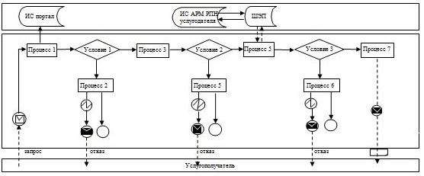

Условные обозначения:
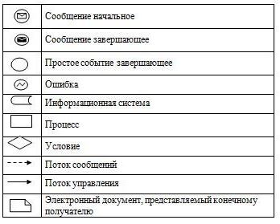

Приложение 2
к регламенту государственной услуги
"Вызов врача на дом"
Справочник бизнес-процессов оказания государственной услуги "Вызов врача на дом"

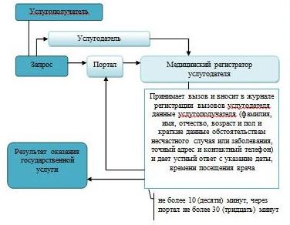

Условные обозначения:

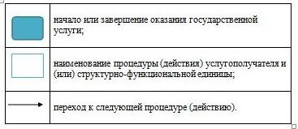

Приложение 2
к постановлению акимата
Мангистауской области
от 13 октября 2015 года
№ 302Регламент государственной услуги
"Запись на прием к врачу"
Сноска. Приложение 2 с изменениями внесенным постановлением акимата Мангистауской области от 09.07.2019 № 136 (вводится в действие по истечении десяти календарных дней после дня его первого официального опубликования).
1. Общие положения
1. Государственная услуга "Запись на прием к врачу" (далее – государственная услуга) оказывается медицинскими организациями, оказывающими первичную медико-санитарную помощь (далее – услугодатель).
Прием заявлений и выдача результатов оказания государственной услуги осуществляются через:
1) услугодателя (при непосредственном обращении или по телефонной связи услугополучателя);
2) веб-портал "электронного правительства" www.egov.kz (далее – портал).
2. Форма оказания государственной услуги: электронная (частично автоматизированная) и (или) бумажная.
3. Результатом оказания государственной услуги:
1) при непосредственном обращении или по телефонной связи – запись в журнале регистрации вызовов услугодателя и устный ответ с указанием даты, времени посещения врача;
2) в электронном формате при обращении на портал – уведомление в виде статуса электронной заявки в личном кабинете.
При этом после принятия запроса на оказание государственной услуги услугополучателю в установленное время на дому оказывается медицинская помощь.
При непосредственном обращении или по телефонной связи к услугодателю, а также в электроном формате на портале услугополучателю при выборе государственной услуги предоставляется возможность выбрать свободное время врача согласно графику.
2. Описание порядка действий структурных подразделений (работников) услугодателя в процессе оказания государственной услуги
4. Основанием для начала процедуры (действия) по оказанию государственной услуги является получение услугодателем от услугополучателя документов, предусмотренных в пункте 9 Стандартагосударственной услуги "Запись на прием к врачу", утвержденному приказом Министра здравоохранения и социального развития Республики Казахстан от 27 апреля 2015 года № 272 "Об утверждении стандартов государственных услуг в области здравоохранения" (зарегистрирован в Реестре государственной регистрации нормативных правовых актов за № 11304).
5. Содержание каждой процедуры (действия), входящей в состав процесса оказания государственной услуги, длительность его выполнения:
1) внесение данных услугополучателя в журнале предварительной записи услугодателя и устный ответ с указанием даты, времени посещения врача или уведомление в личном кабинете – не более 10 (десяти) минут.
Сноска. Пункт5 с изменениями внесенным постановлением акимата Мангистауской области от 09.07.2019 № 136 (вводится в действие по истечении десяти календарных дней после дня его первого официального опубликования).
6. Результат процедуры (действия) по оказанию государственной услуги, который служит основанием для начала выполнения следующей процедуры (действия):
1) запись в журнале регистрации вызовов услугодателя и устный ответ с указанием даты, времени посещения врача.
3. Описание порядка взаимодействия структурных подразделений (работников) услугодателя в процессе оказания государственной услуги
7. Перечень структурных подразделений (работников) услугодателя, которые участвуют в процессе оказания государственной услуги:
1) медицинский регистратор услугодателя.
8. Описание последовательности процедур (действий) между структурными подразделениями (работниками) с указанием длительности каждой процедуры (действия):
1) медицинский регистратор вносит в журнал предварительной записи на прием к врачу данные услугополучателя (фамилия, имя, отчество, возраст и пол, краткие данные по обстоятельствам несчастного случая или заболевания, точный адрес и контактный телефон) и сообщает дату, время приема врача в соответствии с графиком приема врача – не более 10 (десяти) минут;
либо электронный ответ через портал - не более 30 (тридцати) минут.
Глава 4. Описание порядка взаимодействия с Государственной корпорацией "Правительство для граждан" и (или) иными услугодателями, а также порядка использования информационных систем в процессе оказания государственной услуги
Сноска. Заголовок главы 4 в редакции постановления акимата Мангистауской области от 09.07.2019 № 136 (вводится в действие по истечении десяти календарных дней после дня его первого официального опубликования).
9. Описание порядка обращения и последовательности процедур (действий) услугополучателя при оказании государственной услуги через портал:
1) услугополучатель осуществляет регистрацию на портале с помощью индивидуального идентификационного номера (далее – ИИН) и пароля (осуществляется для незарегистрированных услугополучателей на портале);
2) процесс 1 – ввод услугополучателем ИИН и пароля (процесс авторизации) на портале для получения государственной услуги;
3) условие 1 – проверка на портале подлинности данных о зарегистрированном услугополучателе через логин (ИИН) и пароль;
4) процесс 2 – формирование порталом сообщения об отказе в авторизации в связи с имеющимися нарушениями в данных услугополучателя;
5) процесс 3 – выбор услугополучателем государственной услуги, указанной в настоящем регламенте государственной услуги "Запись на прием к врачу" (далее – Регламент), вывод на экран формы запроса для оказания государственной услуги и заполнение услугополучателем формы (ввод данных) с учетом ее структуры и форматных требований, а также выбор услугополучателем регистрационного свидетельства ЭЦП для удостоверения (подписания) запроса;
6) условие 2 – проверка на портале срока действия регистрационного свидетельства ЭЦП и отсутствия в списке отозванных (аннулированных) регистрационных свидетельств, а также соответствия идентификационных данных (между ИИН указанным в запросе и ИИН указанным в регистрационном свидетельстве ЭЦП);
7) процесс 4 – формирование сообщения об отказе в запрашиваемой государственной услуге в связи с не подтверждением подлинности ЭЦП услугополучателя;
8) процесс 5 – удостоверение запроса для оказания государственной услуги посредством ЭЦП услугополучателя и направление электронного документа (запроса) через шлюз "электронного правительства" (далее – ШЭП) в информационную систему автоматизированного рабочего места "Регистр прикрепления населения" (далее – ИС АРМ РПН) для обработки услугодателем;
9) условие 3 – проверка (обработка) услугодателем соответствия электронного документа (запроса) основаниям для оказания государственной услуги;
10) процесс 6 - формирование сообщения об отказе в запрашиваемой государственной услуге в связи с имеющимися нарушениями;
11) процесс 7 – получение услугополучателем результат оказания государственной услуги.
10. Функциональные взаимодействия информационных систем, задействованных в оказании государственной услуги через портал приведены в диаграммой согласно приложению 1 к настоящему Регламенту.
11. Подробное описание последовательности процедур (действий), взаимодействий структурных подразделений (работников) услугодателя в процессе оказания государственной услуги, а также описание порядка использования информационных систем в процессе оказания государственной услуги отражается в справочнике бизнес-процессов оказания государственной услуги согласно приложению 2 к настоящему Регламенту. Справочник бизнес-процессов оказания государственной услуги размещается на портале интернет-ресурсе услугодателя.
Приложение 1
к регламенту государственной услуги
"Запись на прием к врачу"
Диаграмма функционального взаимодействия информационных систем, задействованных в оказании государственной услуги через портал

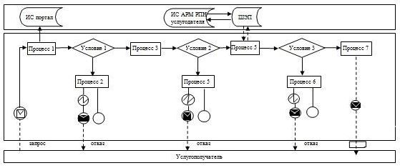

Условные обозначения

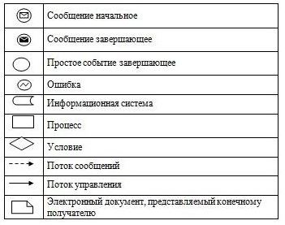

Приложение 1
к регламенту государственной услуги
"Запись на прием к врачу"
Справочник бизнес-процессов оказания государственной услуги "Запись на прием к врачу"

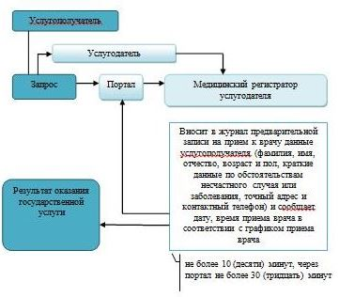

Условные обозначения:

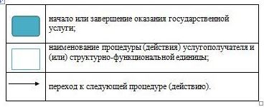

Приложение 3 к постановлению
акимата Мангистауской области
от 13 октября 2015 года № 302
Регламент государственной услуги "Прикрепление к медицинской организации, оказывающей первичную медико-санитарную помощь"
Сноска. Приложение 3 в редакции постановления акимата Мангистауской области от 09.07.2019 № 136 (вводится в действие по истечении десяти календарных дней после дня его первого официального опубликования).
Глава 1. Общие положения
1. Государственная услуга "Прикрепление к медицинской организации, оказывающей первичную медико-санитарную помощь" (далее – государственная услуга) оказывается медицинскими организациями, оказывающими первичную медико-санитарную помощь (далее – услугодатель).
Прием заявлений и выдача результатов оказания государственной услуги осуществляется через веб-портал "электронного правительства" (далее – портал).
2. Форма оказания государственной услуги: электронная (полностью автоматизированная).
3. Результат оказания государственной услуги – уведомление (талон) о прикреплении в форме электронного документа, согласно приложению к стандарту государственной услуги "Прикрепление к медицинской организации, оказывающей первичную медико-санитарную помощь", утвержденному приказом Министра здравоохранения и социального развития Республики Казахстан от 27 апреля 2015 года № 272 "Об утверждении стандартов государственных услуг в области здравоохранения" (зарегистрирован в Реестре государственной регистрации нормативных правовых актов за № 11304) (далее – Стандарт).
Форма предоставления результата оказания государственной услуги – электронная.
Глава 2. Описание порядка действий структурных подразделений (работников) услугодателя в процессе оказания государственной услуги
4. Государственная услуга через структурные подразделения (работников) услугодателя не оказывается.
Глава 3. Описание порядка взаимодействия структурных подразделений (работников) услугодателя в процессе оказания государственной услуги
5. Государственная услуга через структурные подразделения (работников) услугодателя не оказывается.
Глава 4. Описание порядка взаимодействия с Государственной корпорацией "Правительство для граждан" и (или) иными услугодателями, а также порядка использования информационных систем в процессе оказания государственной услуги
6. Государственная услуга через филиал некоммерческого акционерного общества "Государственная корпорация "Правительство для граждан" по Мангистауской области не оказывается.
7. Описание порядка обращения и последовательности процедур (действий) услугодателя и услугополучателя при оказании государственной услуги через портал:
1) услугополучатель осуществляет регистрацию, авторизацию на портале посредством индивидуального идентификационного номера, электронной цифровой подписи (далее - ЭЦП).
2) услугополучатель производит выбор электронной государственной услуги, заполнение полей электронного запроса и прикрепление пакета документов;
3) услугополучатель производит удостоверение электронного запроса для оказания электронной государственной услуги посредством ЭЦП;
4) услугодатель осуществляет обработку (проверку, регистрацию) электронного запроса услугополучателя;
5) услугополучатель получает уведомления о статусе электронного запроса и сроке оказания государственной услуги в "личный кабинет" услугополучателя на портале;
6) услугодатель направляет в "личный кабинет" услугополучателя результат оказания государственной услуги в форме электронного документа, подписанного ЭЦП.
7) услугополучатель получает результат оказания государственной услуги.
Диаграмма функционального взаимодействия информационных систем, задействованных в оказании государственной услуги через портал, приведена в приложении к настоящему регламенту государственной услуги "Прикрепление к медицинской организации, оказывающей первичную медико-санитарную помощь".
Приложение
к регламенту государственной
услуги "Прикрепление к
медицинской организации,
оказывающей первичную
медико-санитарную помощь"
Диаграмма функционального взаимодействия информационных систем, задействованных в оказании государственной услуги через портал

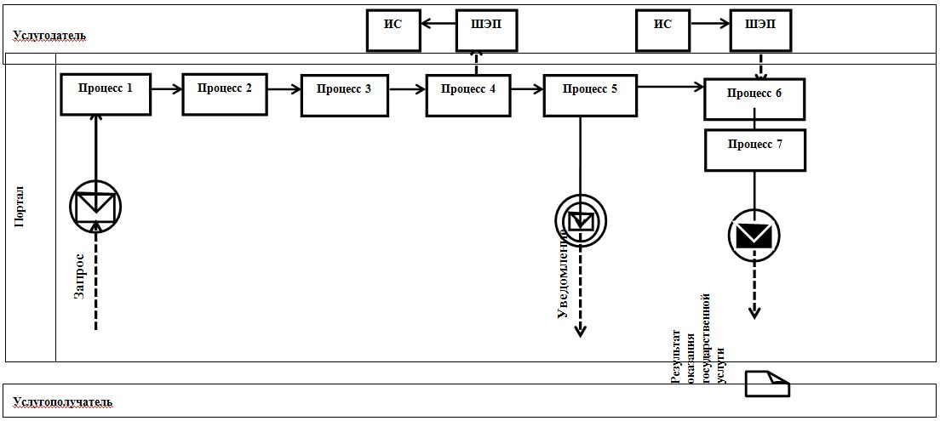

Условные обозначения и сокращения:

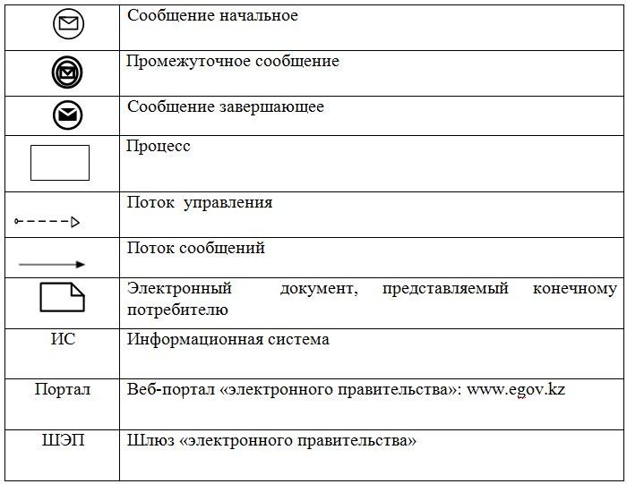

Приложение 4
к постановлению акимата
Мангистауской области
от 13 октября 2015 года
№ 302
Регламент государственной услуги
"Добровольное анонимное и обязательное конфиденциальное медицинское обследование на наличие ВИЧ-инфекции"
Сноска. Приложение 4 с изменениями внесенным постановлением акимата Мангистауской области от 09.07.2019 № 136 (вводится в действие по истечении десяти календарных дней после дня его первого официального опубликования).
1. Общие положения
1. Государственная услуга "Добровольное анонимное и обязательное конфиденциальное медицинское обследование на наличие ВИЧ-инфекции" (далее – государственная услуга) оказывается медицинскими организациями, оказывающими первичную медико-санитарную помощь, государственным коммунальным предприятием на праве хозяйственного ведения "Мангистауский областной центр по профилактике и борьбе с синдромом приобретенного иммунодефицита" Управления здравоохранения Мангистауской области" (далее – услугодатель).
Прием заявлений и выдача результатов оказания государственной услуги осуществляется через услугодателя.
Сноска. Пункт 1 в редакции постановления акимата Мангистауской области от 09.07.2019 № 136 (вводится в действие по истечении десяти календарных дней после дня его первого официального опубликования).
2. Форма оказания государственной услуги - бумажная.
3. Результат оказания государственной услуги - справка-сертификат об исследовании на антитела к вирусу иммунодефицита человека, согласно приказа Министра здравоохранения и социального развития Республики Казахстан от 22 апреля 2015 года № 246 "об утверждении Правил добровольного и (или) кондифициального медицинского обследования и консультирования граждан Республики Казахстан и оралманов по вопросам ВИЧ-инфекции на бесплатной основе" (зарегистрирован в Реестре государственной регистрации нормативных правовых актов за № 11145)
Справка действительна в течение 3 (трех) месяцев с момента ее выдачи.
В случае отрицательного результата обследования результат оказания государственной услуги выдается услугополучателю лично на руки.
Государственная услуга оказывается услугополучателям бесплатно гражданам Республики Казахстан и оралманам, платно иностранцам и лицам без гражданство.
2. Описание порядка действий структурных подразделений (работников) услугодателя в процессе оказания государственной услуги
4. Основанием для начала процедуры (действия) по оказанию государственной услуги является получение услугодателем от услугополучателя документов, предусмотренных в пункте 9 Стандарта государственной услуги "Добровольное анонимное и обязательное конфиденциальное медицинское обследование на наличие ВИЧ-инфекции", утвержденного приказом Министра здравоохранения и социального развития Республики Казахстан от 27 апреля 2015 года № 272 "Об утверждении стандартов государственных услуг в области здравоохранения" (зарегистрирован в Реестре государственной регистрации нормативных правовых актов за № 11304).
5. Содержание каждой процедуры (действия), входящей в состав процесса оказания государственной услуги, длительность его выполнения:
1) врач кабинета психосоциального консультирования (далее – врач кабинета ПСК) регистрация услугополучателя в журнале регистрации и присвоение индивидуального кода, консультирование, направление в процедурный кабинет - 20 (двадцать) минут.
2) осуществление процедуры забора крови на наличие ВИЧ-инфекции и выдача талон с датой забора крови и датой выдачи результата - 10 (десять) минут;
3) проведение анализа образца крови на наличие ВИЧ-инфекции – 1 (один) рабочий день.
4) выдает результат оказания государственной услуги - 5 (пять) минут.
в случае отрицательного результата обследования – 3 (три) рабочих дня;
в случае положительного результата обследования – 20 (двадцать) рабочих дней;
6. Результат процедуры (действия) по оказанию государственной услуги, который служит основанием для начала выполнения следующей процедуры (действия):
1) регистрация услугополучателя, консультирование;
2) забор крови на наличие ВИЧ-инфекции, выдача талона;
3) проведение анализа образца крови в лаборатории;
4) выдача результата оказания государственной услуги;
3. Описание порядка взаимодействия структурных подразделений (работников) услугодателя в процессе оказания государственной услуги
7. Перечень структурных подразделений (работников) услугодателя, которые участвуют в процессе оказания государственной услуги:
1) врач кабинета ПСК;
2) медицинская сестра кабинета забора крови;
3) лаборатория.
8. Описание последовательности процедур (действий) между структурными подразделениями (работниками) с указанием длительности каждой процедуры (действия):
1) врач кабинета ПСК осуществляет регистрацию услугополучателя в журнале регистрации, присваивает индивидуальный код, проводит консультирование и выдает направление в процедурный кабинет - 20 (двадцать) минут.
2) медицинская сестра кабинета забора крови осуществляет процедуру забора крови на наличие ВИЧ-инфекции у услугополучателя и выдает талон с датой забора крови и датой выдачи результата обследования - 10 (десять) минут.
3) лаборатория проводит соответствующий анализ образца крови на наличие ВИЧ-инфекции - 1 (один) рабочий день.
4) медицинская сестра кабинета забора крови выдает услугополучателю результат оказания государственной услуги - 5 (пять) минут.
9. Подробное описание последовательности процедур (действий), взаимодействий структурных подразделений (работников) услугодателя в процессе оказания государственной услуги, отражается в справочнике бизнес-процессов оказания государственной услуги согласно приложению к настоящему регламенту государственной услуги "Добровольное анонимное и обязательное конфиденциальное медицинское обследование на наличие ВИЧ-инфекции". Справочник бизнес-процессов оказания государственной услуги размещается на портале интернет-ресурсе услугодателя.
Приложение
к регламенту государственной услуги
"Добровольное анонимное и обязательное
конфиденциальное медицинское
обследование на наличие ВИЧ-инфекции"
Справочник бизнес-процессов оказания государственной услуги "Добровольное анонимное и обязательное конфиденциальное медицинское обследование на наличие ВИЧ-инфекции"

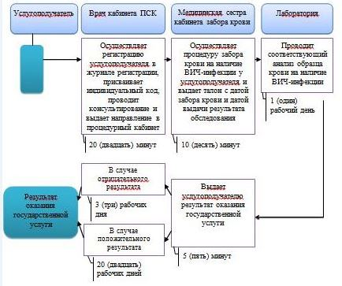

Условные обозначения:

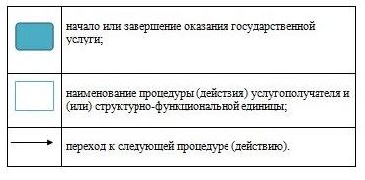

Приложение 5
к постановлению акимата
Мангистауской области
от 13 октября 2015 года № 302
Регламент государственной услуги "Выдача справки с противотуберкулезной организации"
Сноска. Приложение 5 в редакции постановления акимата Мангистауской области от 09.07.2019 № 136 (вводится в действие по истечении десяти календарных дней после дня его первого официального опубликования).
Глава 1. Общие положения
1. Государственная услуга "Выдача справки с противотуберкулезной организации" (далее – государственная услуга) оказывается организациями здравоохранения (далее – услугодатель).
Прием заявления с перечнем документов, необходимых для оказания государственной услуги и выдача результата оказанной государственной услуги осуществляется через веб-портал "электронного правительства" www.egov.kz (далее – портал).
2. Форма оказания государственной услуги – электронная (полностью автоматизированная).
3. Результат оказания государственной услуги – справка о состоянии/не состоянии на диспансерском учете, согласно приложению 1 к стандарту государственной услуги "Выдача справки с противотуберкулезной организации", утвержденному приказом Министра здравоохранения и социального развития Республики Казахстан от 27 апреля 2015 года № 272 "Об утверждении стандартов государственных услуг в области здравоохранения" (зарегистрирован в Реестре государственной регистрации нормативных правовых актов за № 11304) в форме электронного документа.
Форма предоставления результата оказания государственной услуги – электронная.
Глава 2. Описание порядка действий структурных подразделений (работников) услугодателя в процессе оказания государственной услуги
4. Государственная услуга через структурные подразделения (работников) услугодателя не оказывается.
Глава 3. Описание порядка взаимодействия структурных подразделений (работников) услугодателя в процессе оказания государственной услуги
5. Государственная услуга через структурные подразделения (работников) услугодателя не оказывается.
Глава 4. Описание порядка взаимодействия с Государственной корпорацией "Правительство для граждан" и (или) иными услугодателями, а также порядка использования информационных систем в процессе оказания государственной услуги
6. Государственная услуга через филиал некоммерческого акционерного общества "Государственная корпорация "Правительство для граждан" по Мангистауской области не оказывается.
7. Описание порядка обращения и последовательности процедур (действий) услугодателя и услугополучателя при оказании государственной услуги через портал:
1) услугополучатель осуществляет регистрацию, авторизацию на портале посредством индивидуального идентификационного номера, электронной цифровой подписи (далее – ЭЦП);
2) услугополучатель производит выбор электронной государственной услуги, заполнение полей электронного запроса и прикрепление пакета документов;
3) услугополучатель производит удостоверение электронного запроса для оказания электронной государственной услуги посредством ЭЦП;
4) услугодатель осуществляет обработку (проверку, регистрацию) электронного запроса услугополучателя;
5) услугополучатель получает уведомления о статусе электронного запроса и сроке оказания государственной услуги в "личный кабинет" услугополучателя на портале;
6) услугодатель направляет в "личный кабинет" услугополучателя результат оказания государственной услуги в форме электронного документа, подписанного ЭЦП;
7) услугополучатель получает результат оказания государственной услуги.
Диаграмма функционального взаимодействия информационных систем, задействованных в оказании государственной услуги через портал, приведена в приложении к настоящему регламенту государственной услуги "Выдача справки с противотуберкулезной организации".
Приложение
к регламенту государственной услуги
"Выдача справки с противотуберкулезной организации"
Диаграмма функционального взаимодействия информационных систем, задействованных в оказании государственной услуги через портал

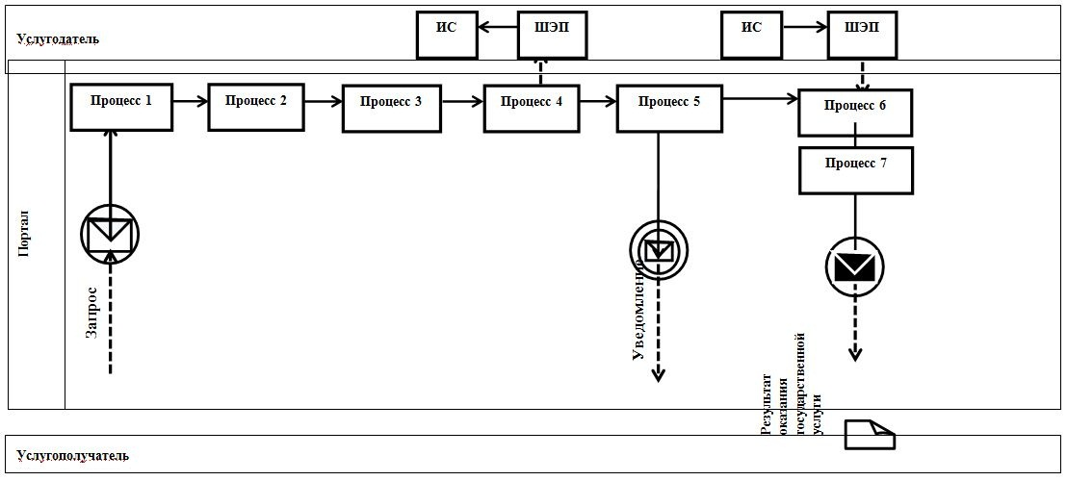

Условные обозначения и сокращения:

Приложение 6
к постановлению акимата
Мангистауской области
от 13 октября 2015 года № 302
Регламент государственной услуги "Выдача справки с психоневрологической организации"
Сноска. Приложение 6 в редакции постановления акимата Мангистауской области от 09.07.2019 № 136 (вводится в действие по истечении десяти календарных дней после дня его первого официального опубликования).
Глава 1. Общие положения
1. Государственная услуга "Выдача справки с психоневрологической организации" (далее – государственная услуга) оказывается организациями здравоохранения (далее – услугодатель).
Прием заявлений и выдача результата оказания государственной услуги осуществляется через:
1) некоммерческое акционерное общество "Государственная корпорация "Правительство для граждан" (далее – Государственная корпорация);
2) веб-портал "электронного правительства" www.egov.kz (далее – портал).
2. Форма оказания государственной услуги – электронная (частично автоматизированная) и (или) бумажная.
3. Результат оказания государственной услуги – справка о состоянии/не состоянии на диспансерном учете, согласно приложению 1 к стандарту государственной услуги "Выдача справки с психоневрологической организации", утвержденному приказом Министра здравоохранения и социального развития Республики Казахстан от 27 апреля 2015 года № 272 "Об утверждении стандартов государственных услуг в области здравоохранения" (зарегистрирован в Реестре государственной регистрации нормативных правовых актов за № 11304) (далее – Стандарт), в форме электронного документа выданная после проверки данных в информационной системе "Регистр психических больных".
Форма предоставления результата оказания государственной услуги – электронная и (или) бумажная.
Глава 2. Описание порядка действий структурных подразделений (работников) услугодателя в процессе оказания государственной услуги
4. Государственная услуга через структурные подразделения (работников) услугодателя не оказывается.
Глава 3. Описание порядка взаимодействия структурных подразделений (работников) услугодателя в процессе оказания государственной услуги
5. Государственная услуга через структурные подразделения (работников) услугодателя не оказывается.
Глава 4. Описание порядка взаимодействия с Государственной корпорацией "Правительство для граждан" и (или) иными услугодателями, а также порядка использования информационных систем в процессе оказания государственной услуги
6. Описание порядка обращения в Государственную корпорацию и (или) к иным услугодателям, длительность обработки запроса услугополучателя:
1) услугополучатель для получения государственной услуги обращается в Государственную корпорацию, работник Государственной корпорации проверяет полноту представленного пакета документов, указанных в пункте 9 Стандарта - 5 (пять) минут.
При предоставлении полного пакета документов работник Государственной корпорации регистрирует его, получает согласие услугополучателя на использование сведений, составляющих охраняемую законом тайну, содержащихся в информационных системах, если иное не предусмотрено законами Республики Казахстан - 5 (пять) минут;
2) работник Государственной корпорации подготавливает пакет документов и направляет его услугодателю – 5 (пять) минут;
3) услугодатель готовит и направляет результат оказания государственной услуги в Государственную корпорацию - 10 (десять) минут;
4) работник Государственной корпорации выдает результат оказания государственной услуги услугополучателю - 5 (пять) минут.
7. Описание порядка обращения и последовательности процедур (действий) услугодателя и услугополучателя при оказании государственной услуги через портал:
1) услугополучатель осуществляет регистрацию, авторизацию на портале посредством индивидуального идентификационного номера, электронной цифровой подписи (далее – ЭЦП);
2) услугополучатель производит выбор электронной государственной услуги, заполнение полей электронного запроса и прикрепление пакета документов;
3) услугополучатель производит удостоверение электронного запроса для оказания электронной государственной услуги посредством ЭЦП;
4) услугодатель осуществляет обработку (проверку, регистрацию) электронного запроса услугополучателя;
5) услугополучатель получает уведомления о статусе электронного запроса и сроке оказания государственной услуги в "личный кабинет" услугополучателя на портале;
6) услугодатель направляет в "личный кабинет" услугополучателя результат оказания государственной услуги в форме электронного документа, подписанного ЭЦП;
7) услугополучатель получает результат оказания государственной услуги.
Диаграмма функционального взаимодействия информационных систем, задействованных в оказании государственной услуги через портал, приведена в приложении 1 к настоящему регламенту государственной услуги "Выдача справки с психоневрологической организации" (далее - Регламент).
8. Подробное описание последовательности процедур (действий), взаимодействий структурных подразделений (работников) услугодателя в процессе оказания государственной услуги, а также описание порядка взаимодействия с иными услугодателями и (или) Государственной корпорацией и порядка использования информационных систем в процессе оказания государственной услуги отражается в справочнике бизнес-процессов оказания государственной услуги согласно приложению 2 к настоящему Регламенту.
Приложение 1
к регламенту государственной услуги
"Выдача справки с психоневрологической организации"
Диаграмма функционального взаимодействия информационных систем, задействованных в оказании государственной услуги через портал

Условные обозначения и сокращения:

Приложение 2
к регламенту государственной услуги
"Выдача справки с психоневрологической
организации"
Справочник бизнес-процессов оказания государственной услуги "Выдача справки с психоневрологической организации"

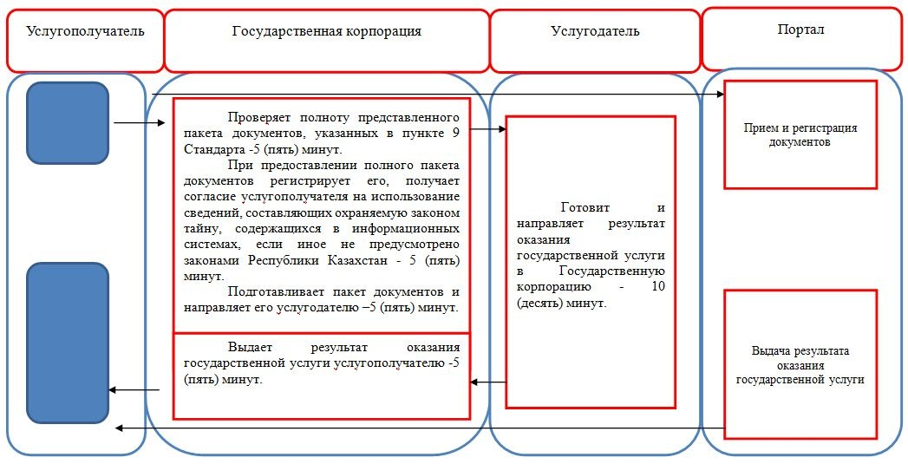

Условные обозначения:

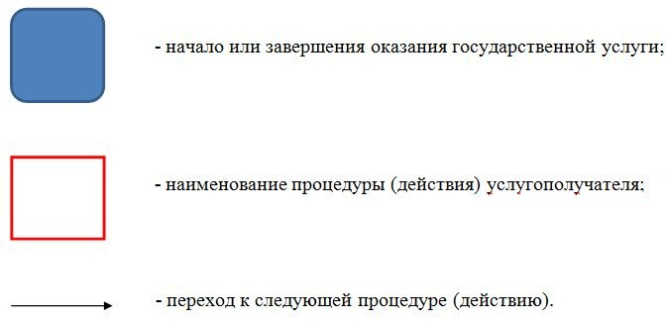

Приложение 7
к постановлению акимата
Мангистауской области
от 13 октября 2015 года № 302
Регламент государственной услуги "Выдача справки с наркологической организации"
Сноска. Приложение 7 в редакции постановления акимата Мангистауской области от 09.07.2019 № 136 (вводится в действие по истечении десяти календарных дней после дня его первого официального опубликования).
Глава 1. Общие положения
1. Государственная услуга "Выдача справки с наркологической организации" (далее – государственная услуга) оказывается организациями здравоохранения (далее - услугодатель).
Прием заявлений и выдача результата оказания государственной услуги осуществляется через:
1) некоммерческое акционерное общество "Государственная корпорация "Правительство для граждан" (далее – Государственная корпорация);
2) веб-портал "электронного правительства" www.egov.kz (далее – портал).
5. Форма оказания государственной услуги – электронная (частично автоматизированная) и (или) бумажная.
6. Результат оказания государственной услуги – справка о состоянии/не состоянии на диспансерном учете, согласно приложению 1 к стандарту государственной услуги "Выдача справки с наркологической организации", утвержденному приказом Министра здравоохранения и социального развития Республики Казахстан от 27 апреля 2015 года № 272 "Об утверждении стандартов государственных услуг в области здравоохранения" (зарегистрирован в Реестре государственной регистрации нормативных правовых актов за № 11304) (далее – Стандарт), в форме электронного документа выданная после проверки в информационной системе "Регистр наркологических больных".
Форма предоставления результата оказания государственной услуги – электронная и (или) бумажная.
Глава 2. Описание порядка действий структурных подразделений (работников) услугодателя в процессе оказания государственной услуги
4. Государственная услуга через структурные подразделения (работников) услугодателя не оказывается.
Глава 3. Описание порядка взаимодействия структурных подразделений (работников) услугодателя в процессе оказания государственной услуги
5. Государственная услуга через структурные подразделения (работников) услугодателя не оказывается.
Глава 4. Описание порядка взаимодействия с Государственной корпорацией "Правительство для граждан" и (или) иными услугодателями, а также порядка использования информационных систем в процессе оказания государственной услуги
6. Описание порядка обращения в Государственную корпорацию и (или) к иным услугодателям, длительность обработки запроса услугополучателя:
1) услугополучатель для получения государственной услуги обращается в Государственную корпорацию, работник Государственной корпорации проверяет полноту представленного пакета документов, указанных в пункте 9 Стандарта - 5 (пять) минут.
При предоставлении полного пакета документов работник Государственной корпорации регистрирует его, получает согласие услугополучателя на использование сведений, составляющих охраняемую законом тайну, содержащихся в информационных системах, если иное не предусмотрено законами Республики Казахстан - 5 (пять) минут;
2) работник Государственной корпорации подготавливает пакет документов и направляет его услугодателю – 5 (пять) минут;
3) услугодатель готовит и направляет результат оказания государственной услуги в Государственную корпорацию - 10 (десять) минут;
4) работник Государственной корпорации выдает результат оказания государственной услуги услугополучателю - 5 (пять) минут.
7. Описание порядка обращения и последовательности процедур (действий) услугодателя и услугополучателя при оказании государственной услуги через портал:
1) услугополучатель осуществляет регистрацию, авторизацию на портале посредством индивидуального идентификационного номера, электронной цифровой подписи (далее – ЭЦП);
2) услугополучатель производит выбор электронной государственной услуги, заполнение полей электронного запроса и прикрепление пакета документов;
3) услугополучатель производит удостоверение электронного запроса для оказания электронной государственной услуги посредством ЭЦП;
4) услугодатель осуществляет обработку (проверку, регистрацию) электронного запроса услугополучателя;
5) услугополучатель получает уведомления о статусе электронного запроса и сроке оказания государственной услуги в "личный кабинет" услугополучателя на портале;
6) услугодатель направляет в "личный кабинет" услугополучателя результат оказания государственной услуги в форме электронного документа, подписанного ЭЦП;
7) услугополучатель получает результат оказания государственной услуги.
Диаграмма функционального взаимодействия информационных систем, задействованных в оказании государственной услуги через портал, приведена в приложении 1 к настоящему регламенту государственной услуги "Выдача справки с наркологической организации" (далее - Регламент).
8. Подробное описание последовательности процедур (действий), взаимодействий структурных подразделений (работников) услугодателя в процессе оказания государственной услуги, а также описание порядка взаимодействия с иными услугодателями и (или) Государственной корпорацией и порядка использования информационных систем в процессе оказания государственной услуги отражается в справочнике бизнес-процессов оказания государственной услуги согласно приложению 2 к настоящему Регламенту.
Приложение 1
к регламенту государственной услуги
"Выдача справки с наркологической организации"
Диаграмма функционального взаимодействия информационных систем, задействованных в оказании государственной услуги через портал

Условные обозначения и сокращения:

Приложение 2
к регламенту государственной услуги
"Выдача справки с наркологической
организации"
Справочник бизнес-процессов оказания государственной услуги "Выдача справки с наркологической организации"

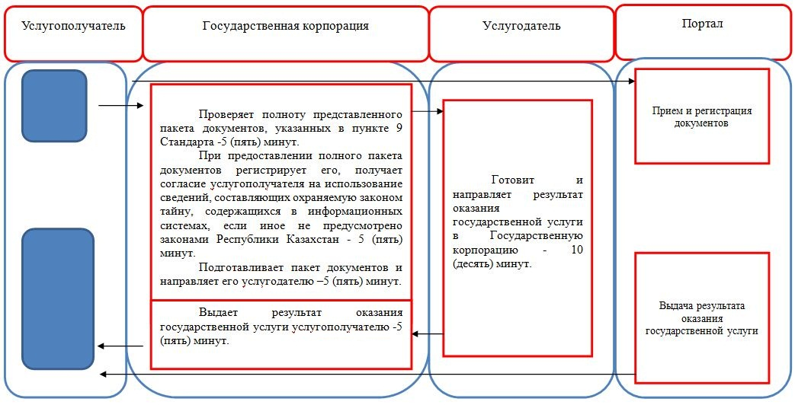

Условные обозначения:

Приложение 8
к постановлению акимата
Мангистауской области
от 13 октября 2015 года
№ 302
Регламент государственной услуги
"Выдача выписки из медицинской карты стационарного больного"
Сноска. Приложение 8 с изменениями внесенным постановлением акимата Мангистауской области от 09.07.2019 № 136 (вводится в действие по истечении десяти календарных дней после дня его первого официального опубликования).
1. Общие положения
1. Государственная услуга "Выдача выписки из медицинской карты стационарного больного" (далее – государственная услуга) оказывается медицинскими организациями, оказывающими стационарную помощь (далее – услугодатель).
Прием заявлений и выдача результата оказания государственной услуги осуществляется через услугодателя.
2. Форма оказания государственной услуги: бумажная.
3. Результат оказания государственной услуги - выписка из медицинской карты стационарного больного в бумажном виде по форме, утвержденной приказом исполняющего обязанности Министра здравоохранения Республики Казахстан от 23 ноября 2010 года № 907 "Об утверждении форм первичной медицинской документации организаций здравоохранения" (зарегистрированный в Реестре государственной регистрации нормативных правовых актов №6697), подписанная врачом-ординатором, заверенная личной врачебной печатью и печатью услугодателя.
2. Описание порядка действий структурных подразделений (работников) услугодателя в процессе оказания государственной услуги
4. Основанием для начала процедуры (действия) по оказанию государственной услуги является предоставление услугополучателем документа, удостоверяющий личность.
5. Содержание каждой процедуры (действия), входящей в состав процесса оказания государственной услуги, длительность его выполнения:
1. оформление и подписывание выписного эпикриза лечащим или дежурным врачом - 15 (пятнадцать) минут.
2. подписывание выписного эпикриза заведующим отделением и направление старшей медицинской сестре - 15 (пятнадцать) минут.
3. проставление штампа в выписной эпикриз и выдача результата государственной услуги -15 (пятнадцать) минут.
4. выписной центр услугодателя заверяет выписной эпикриз штампом услугодателя и выдает на руки услугополучателя выписку из медицинской карты стационарного больного -15 (пятнадцать) минут.
6. Результат процедуры (действия) по оказанию государственной услуги, который служит основанием для начала выполнения следующей процедуры (действия):
1) оформление выписного эпикриза и направление к заведующему отеделением;
2) подписание выписного эпикриза и направление к старшей медицинской сестре;
3) выдача выписки из медицинской карты стационарного больного.
3. Описание порядка взаимодействия структурных подразделений (работников) услугодателя в процессе оказания государственной услуги
7. Перечень структурных подразделений (работников) услугодателя, которые участвуют в процессе оказания государственной услуги:
1. лечащий врач или дежурный врач услугодателя;
2. заведующий отделением услугодателя;
3. старшая медицинская сестра профильного отделения услугодателя.
8. Описание последовательности процедур (действий) между структурными подразделениями (работниками) с указанием длительности каждой процедуры (действия):
1. лечащий врач или дежурный врач услугодателя после завершения курса лечения оформляет и подписывает выписной эпикриз - 15 (пятнадцать) минут.
2. заведующий отделением услугодателя подписывает выписной эпикриз с расшифровкой фамилий -15 (пятнадцать) минут.
3.старшая медицинская сестра профильного отделения услугодателя заверяет выписной эпикриз штампом услугодателя - 15 (пятнадцать) минут.
9. Подробное описание последовательности процедур (действий), взаимодействий структурных подразделений (работников) услугодателя в процессе оказания государственной услуги, а также описание порядка взаимодействия с иными услугодателями в процессе оказания государственной услуги отражается в справочнике бизнес-процессов оказания государственной услуги согласно приложению к регламентугосударственной услуги "Выдача выписки из медицинской карты стационарного больного". Справочник бизнес-процессов оказания государственной услуги размещается на интернет-ресурсе услугодателя.
Приложение
к регламенту государственной услуги
"Выдача выписки из медицинской карты
стационарного больного"
Справочник бизнес-процессов оказания государственной услуги "Выдача выписки из медицинской карты стационарного больного"

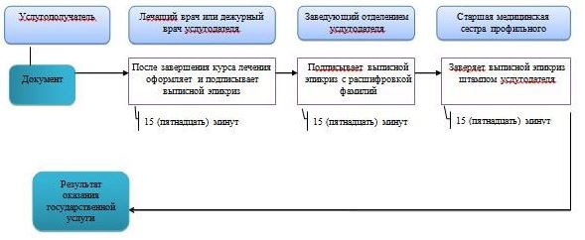

Условные обозначения:

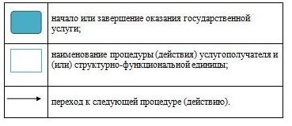

Приложение 9
к постановлению акимата
Мангистауской области
от 13 октября 2015 года
№ 302
Регламент государственной услуги
"Выдача справки с медицинской организации, оказывающей первичную медико-санитарную помощь"
Сноска. Приложение 9 с изменениями внесенным постановлением акимата Мангистауской области от 09.07.2019 № 136 (вводится в действие по истечении десяти календарных дней после дня его первого официального опубликования).
1. Общие положения
1. Государственная услуга "Выдача справки с медицинской организации, оказывающей первичную медико-санитарную помощь" (далее –государственная услуга) оказывается медицинскими организациями, оказывающими первичную медико-санитарную помощь (далее – услугодатель).
Прием заявлений и выдача результат государственной услуги осуществляется через услугодателя.
2. Форма оказания государственной услуги - бумажная.
3. Результат оказания государственной услуги - справка с медицинской организации, оказывающей первичную медико-санитарную помощь, выданная по форме согласно приложению к стандарту государственной услуги "Выдача справки с медицинской организации, оказывающей первичную медико-санитарную помощь", утвержденному приказом Министра здравоохранения и социального развития Республики Казахстан от 27 апреля 2015 года № 272 "Об утверждении стандартов государственных услуг в области здравоохранения" (далее – Стандарт) и по формам № 035-2/у и № 079/у, утвержденным приказом исполняющего обязанности Министра здравоохранения Республики Казахстан от 23 ноября 2010 года № 907 "Об утверждении форм первичной медицинской документации организаций здравоохранения" (зарегистрированный в Реестре государственной регистрации нормативных правовых актов №6697), подписанными участковым врачом или врачом общей практики (далее - ВОП), заверенными личной врачебной печатью и печатью услугодателя.
2. Описание порядка действий структурных подразделений (работников) услугодателя в процессе оказания государственной услуги
4. Основанием для начала процедуры (действия) по оказанию государственной услуги является предоставление услугополучателем (либо его представителем по доверенности) документа, удостоверяющего личность услугодателю.
5. Содержание каждой процедуры (действия), входящей в состав процесса оказания государственной услуги, длительность его выполнения:
1) прием документов услугополучателя и проверка на соответствие требованиям - 5 (пять) минут.
2) осуществление приема и сверку данных услугополучателя в базе данных "Регистр прикрепления населения" (далее – РПН) участковым врачом или ВОП, заверенной врачебной печатью и выдает результат оказания государственной услуги - 20 (двадцать) минут.
6. Результат процедуры (действия) по оказанию государственной услуги, который служит основанием для начала выполнения следующей процедуры (действия):
1) направляет услугополучателя участковому врачу или ВОП услугодателя;
2) выдача результата государственной услуги.
3. Описание порядка взаимодействия структурных подразделений (работников) услугодателя в процессе оказания государственной услуги
7. Перечень структурных подразделений (работников) услугодателя, которые участвуют в процессе оказания государственной услуги:
1. медицинский регистратор услугодателя;
2. участковый врач или ВОП услугодателя.
8. Описание последовательности процедур (действий) между структурными подразделениями (работниками) с указанием длительности каждой процедуры (действия):
1) медицинский регистратор услугодателя принимает документы услугополучателя и проверяет на соответствие требованиям - 5 (пять) минут.
2) участковый врач или ВОП услугодателя осуществляет прием и сверку данных услугополучателя в базе данных РПН, выдает справку, заверенная врачебной печатью услугодателя - 20 (двадцать) минут.
9. Подробное описание последовательности процедур (действий), взаимодействий структурных подразделений (работников) услугодателя в процессе оказания государственной услуги, а также описание порядка взаимодействия с иными услугодателями в процессе оказания государственной услуги отражается в справочнике бизнес-процессов оказания государственной услуги согласно приложению к регламентугосударственной услуги "Выдача справки с медицинской организации, оказывающей первичную медико-санитарную помощь". Справочник бизнес-процессов оказания государственной услуги размещается на интернет-ресурсе услугодателя.
Приложение
к регламенту государственной услуги
"Выдача справки с медицинской организации,
оказывающей первичную медико-санитарную
помощь"
Справочник бизнес-процессов оказания государственной услуги "Выдача справки с медицинской организации, оказывающей первичную медико-санитарную помощь"

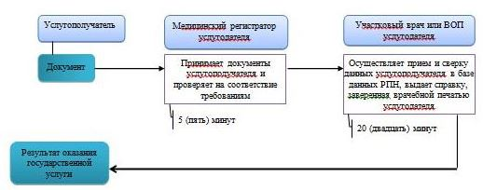

Условные обозначения:

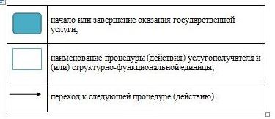

Приложение 10
к постановлению акимата
Мангистауской области
от 13 октября 2015 года
№ 302
Регламент государственной услуги
"Выдача листа о временной нетрудоспособности"
Сноска. Приложение 10 с изменениями внесенным постановлением акимата Мангистауской области от 09.07.2019 № 136 (вводится в действие по истечении десяти календарных дней после дня его первого официального опубликования).
1. Общие положения
1. Государственная услуга "Выдача листа о временной нетрудоспособности" (далее – государственная услуга) оказывается субъектами здравоохранения (далее – услугодатель).
Прием заявлений и выдача результата оказания государственной услуги осуществляется через услугодателя.
Сноска. Пункт 1 в редакции постановления акимата Мангистауской области от 09.07.2019 № 136 (вводится в действие по истечении десяти календарных дней после дня его первого официального опубликования).
2. Форма оказания государственной услуги - бумажная.
3. Результат оказания государственной услуги - лист о временной нетрудоспособности с медицинской организации, оказывающей первичную медико-санитарную помощь в соответствии с приказом Министра здравоохранения Республики Казахстан от 31 марта 2015 года № 183 "Об утверждении Правил проведения экспертизы временной нетрудоспособности, выдачи листа и справки о временной нетрудоспособности" (зарегистрированный в Реестре государственной регистрации нормативных правовых актов № 10964) (далее - Приказ).
2. Описание порядка действий структурных подразделений (работников) услугодателя в процессе оказания государственной услуги
4. Основанием для начала процедуры (действия) по оказанию государственной услуги является предоставление услугополучателем документа, удостоверяющий личность.
5. Содержание каждой процедуры (действия), входящей в состав процесса оказания государственной услуги, длительность его выполнения:
1) прием документов услугополучателя и проверка на соответствие требованиям - 5 (пять) минут;
2) осуществление приема и сверку данных услугополучателя в базе данных "Регистр прикрепления населения" (далее – РПН) лечащим врачом услугодателя - 15 (пятнадцать) минут;
3) осуществление приема услугополучателя заведующим отделением или заместителем главного врача - 5 (пять) минут;
4) выписной центр услугодателя принимает документы услугополучателя и проверяет на соответствие требованиям, ставит на лист о временной нетрудоспособности печать и угловой штамп организации и регистрирует в книге регистрации листков нетрудоспособности - 5 (пять) минут.
6. Результат процедуры (действия) по оказанию государственной услуги, который служит основанием для начала выполнения следующей процедуры (действия):
1) прием документов и направляет услугополучателя лечащему врачу;
2) заполняет требование на выдачу листа о временной нетрудоспособности, ставит личный печать и подпись, направляет услугополучателя медицинскому работнику выписного центра или направляет услугополучателя заведующему отделением, заместителю главного врача зависимости от длительности нетрудоспособности;
3) ставит подпись на лист о временной нетрудоспособности и направляет услугополучателя медицинскому работнику выписного центра;
4) выдача листа о временной нетрудоспособности с медицинской организации, оказывающей первичную медико-санитарную помощь.
3. Описание порядка взаимодействия структурных подразделений (работников) услугодателя в процессе оказания государственной услуги
7. Перечень структурных подразделений (работников) услугодателя, которые участвуют в процессе оказания государственной услуги:
1. медицинский регистратор услугодателя;
2. лечащий врач услугодателя;
3. заведующий отделением или заместитель главного врача услугодателя;
4. медицинский работник выписного центра услугодателя.
8. Описание последовательности процедур (действий) между структурными подразделениями (работниками) с указанием длительности каждой процедуры (действия):
1) медицинский регистратор услугодателя принимает документы услугополучателя и проверяет на соответствие требованиям - 5 (пять) минут.
2) лечащий врач услугодателя осуществляет прием и сверку данных услугополучателя в базе данных "Регистр прикрепления населения" (далее – РПН) услугополучателя - 15 (пятнадцать) минут.
3) заведующий отделением или заместитель главного врача услугодателя осуществляет прием услугополучателя - 5 (пять) минут.
4) медицинский работник выписного центра услугодателя ставит на лист о временной нетрудоспособности печать и угловой штамп организации и регистрирует в книге регистрации листков нетрудоспособности - 5 (пять) минут.
9. Подробное описание последовательности процедур (действий), взаимодействий структурных подразделений (работников) услугодателя в процессе оказания государственной услуги, а также описание порядка взаимодействия с иными услугодателями отражается в справочнике бизнес-процессов оказания государственной услуги согласно приложению к настоящему регламенту государственной услуги "Выдача листа о временной нетрудоспособности" (далее – Регламент). Справочник бизнес-процессов оказания государственной услуги размещается на интернет-ресурсе услугодателя.
Сноска. Пункт 9 в редакции постановления акимата Мангистауской области от 09.07.2019 № 136 (вводится в действие по истечении десяти календарных дней после дня его первого официального опубликования).
Приложение к регламенту
государственной услуги
"Выдача листа о временной
нетрудоспособности"
Справочник бизнес-процессов оказания государственной услуги "Выдача листа о временной нетрудоспособности"
Сноска. Приложение с изменениями внесенным постановлением акимата Мангистауской области от 09.07.2019 № 136 (вводится в действие по истечении десяти календарных дней после дня его первого официального опубликования).

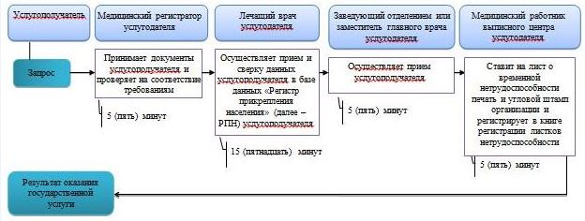

Условные обозначения:

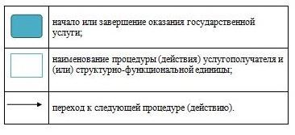

Приложение 11
к постановлению акимата
Мангистауской области
от 13 октября 2015 года
№ 302
Регламент государственной услуги
"Выдача справки о временной нетрудоспособности"
Сноска. Приложение 11 с изменениями внесенным постановлением акимата Мангистауской области от 09.07.2019 № 136 (вводится в действие по истечении десяти календарных дней после дня его первого официального опубликования).
1. Общие положения
1. Государственная услуга "Выдача справки о временной нетрудоспособности" (далее – государственная услуга) оказывается субъектами здравоохранения (далее – услугодатель).
Прием заявлений и выдача результата оказания государственной услуги осуществляется через услугодателя.
Сноска. Пункт 1 в редакции постановления акимата Мангистауской области от 09.07.2019 № 136 (вводится в действие по истечении десяти календарных дней после дня его первого официального опубликования).
2. Форма оказания государственной услуги: бумажная.
3. Результат оказания государственной услуги – выдача справки о временной нетрудоспособности с медицинской организации, оказывающей первичную медико-санитарную помощь в соответствии с приказом Министра здравоохранения Республики Казахстан от 31 марта 2015 года № 183 "Об утверждении Правил проведения экспертизы временной нетрудоспособности, выдачи листа и справки о временной нетрудоспособности" (зарегистрированный в Реестре государственной регистрации нормативных правовых актов № 10964).
2. Описание порядка действий структурных подразделений (работников) услугодателя в процессе оказания государственной услуги
4. Основанием для начала процедуры (действия) по оказанию государственной услуги является предоставление услугополучателем документа, удостоверяющий личность.
5. Содержание каждой процедуры (действия), входящей в состав процесса оказания государственной услуги, длительность его выполнения:
1) прием документов услугополучателя и проверка на соответствие требованиям - 5 (пять) минут;
2) осуществление приема и сверку данных услугополучателя в базе данных "Регистр прикрепления населения" (далее – РПН) лечащим врачом услугодателя - 20 (двадцать) минут;
3) медицинский работник выписного центра услугодателя принимает документы услугополучателя и проверяет на соответствие требованиям - 5 (пять) минут.
6. Результат процедуры (действия) по оказанию государственной услуги, который служит основанием для начала выполнения следующей процедуры (действия):
1) прием документов и направляет услугополучателя лечащему врачу;
2) заполняет требование на выдачу справки о временной нетрудоспособности, ставит личный печать и подпись, направляет услугополучателя медицинскому работнику выписного центра;
3) выдача справки о временной нетрудоспособности с медицинской организации, оказывающей первичную медико-санитарную помощь.
3. Описание порядка взаимодействия структурных подразделений (работников) услугодателя в процессе оказания государственной услуги
7. Перечень структурных подразделений (работников) услугодателя, которые участвуют в процессе оказания государственной услуги:
1. медицинский регистратор услугодателя;
2. лечащий врач услугодателя;
3. медицинский работник выписного центра услугодателя.
8. Описание последовательности процедур (действий) между структурными подразделениями (работниками) с указанием длительности каждой процедуры (действия):
1) медицинский регистратор услугодателя принимает документы услугополучателя и проверяет на соответствие требованиям - 5 (пять) минут.
2) лечащий врач услугодателя осуществляет прием и сверку данных услугополучателя в базе данных РПН услугополучателя - 20 (двадцать) минут.
3) медицинский работник выписного центра услугодателя принимает документы услугополучателя и проверяет на соответствие требованиям - 5 (пять) минут.
9. Подробное описание последовательности процедур (действий), взаимодействий структурных подразделений (работников) услугодателя в процессе оказания государственной услуги, а также описание порядка взаимодействия с иными услугодателями отражается в справочнике бизнес-процессов оказания государственной услуги согласно приложению к настоящему регламенту государственной услуги "Выдача справки о временной нетрудоспособности" (далее - Регламент). Справочник бизнес-процессов оказания государственной услуги размещается на интернет-ресурсе услугодателя.
Сноска. Пункт 9 в редакции постановления акимата Мангистауской области от 09.07.2019 № 136 (вводится в действие по истечении десяти календарных дней после дня его первого официального опубликования).
Приложение к регламенту
государственной услуги
"Выдача справки о временной
нетрудоспособности"
Справочник бизнес - процессов оказания государственной услуги "Выдача справки о временной нетрудоспособности"
Сноска. Приложение с изменениями внесенным постановлением акимата Мангистауской области от 09.07.2019 № 136 (вводится в действие по истечении десяти календарных дней после дня его первого официального опубликования).

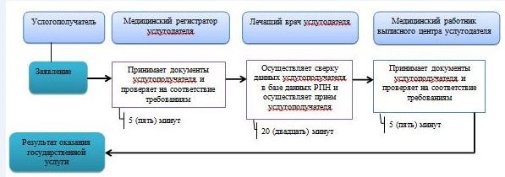

Условные обозначения:
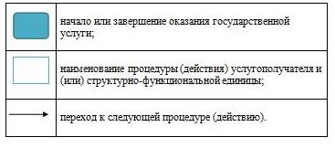
Приложение 12
к постановлению акимата
Мангистауской области
от 13 октября 2015 года № 302
Регламент государственной услуги "Оказание скорой медицинской помощи"
Сноска. Постановление дополнено приложением 12 в соответствии с постановлением акимата Мангистауской области от 09.07.2019 № 136 (вводится в действие по истечении десяти календарных дней после дня его первого официального опубликования).
Глава 1. Общие положения
1. Государственная услуга "Оказание скорой медицинской помощи" (далее – государственная услуга) оказывается субъектами здравоохранения (далее – услугодатель).
Прием заявлений и выдача результатов оказания государственной услуги осуществляется через услугодателя.
2. Форма оказания государственной услуги: бумажная.
3. Результат оказания государственной услуги: оказание скорой медицинской помощи в соответствии с Правилами оказания скорой медицинской помощи, утвержденными приказом Министра здравоохранения Республики Казахстан от 3 июля 2017 года № 450 "Об утверждении Правил оказания скорой медицинской помощи в Республике Казахстан" (зарегистрирован в Реестре государственной регистрации нормативных правовых актов за № 15473).
Форма предоставления результата оказания государственной услуги: бумажная.
Глава 2. Описание порядка действий структурных подразделений (работников) услугодателя в процессе оказания государственной услуги
4. Основанием для начала процедуры (действия) по оказанию государственной услуги является обращение услугополучателя к услугодателю согласно пункта 9 стандарта государственной услуги "Оказание скорой медицинской помощи", утвержденного приказом Министра здравоохранения и социального развития Республики Казахстан от 27 апреля 2015 года № 272 "Об утверждении стандартов государственных услуг в области здравоохранения" (зарегистрирован в Реестре государственной регистрации нормативных правовых актов за № 11304).
5. Содержание каждой процедуры (действия), входящей в состав процесса оказания государственной услуги, длительность его выполнения:
1) медицинская сестра-регистратор отделения скорой медицинской помощи проводит устный прием обращения за скорой неотложной помощью, регистрирует его в автоматизированной информационной системе "АДИС" - 5 (пять) минут.
Результат процедуры (действия) – прием и регистрация обращения, направление соответствующего специалиста;
2) специалисты отделения скорой медицинской помощи получают устный вызов, проводят осмотр услугополучателя, подписывают проект результата оказания государственной услуги и передают медицинской сестре-регистратору - в течение 7 (семи) часов.
Результат процедуры (действия) – проведение осмотра, подписание проекта результата оказания государственной услуги;
3) медицинская сестра регистратор отделения скорой помощи осуществляет регистрацию результата оказания государственной услуги в автоматизированной информационной системе "АДИС" - 5 (пять) минут. Результат процедуры (действия) – регистрация результата оказания государственной услуги.
Глава 3. Описание порядка взаимодействия структурных подразделений (работников) услугодателя в процессе оказания государственной услуги
6. Перечень структурных подразделений (работников) услугодателя, которые участвуют в процессе оказания государственной услуги:
1) медицинская сестра - регистратор отделения скорой медицинской помощи;
2) специалисты отделения скорой медицинской помощи.
7. Описание последовательности процедур (действий) между структурными подразделениями (работниками) с указанием длительности каждой процедуры (действия):
1) медицинская сестра-регистратор отделения скорой медицинской помощи проводит устный прием обращения за скорой неотложной помощью, регистрирует его в автоматизированной информационной системе "АДИС" - 5 (пять) минут;
2) специалисты отделения скорой медицинской помощи получают устный вызов, проводят осмотр услугополучателя, подписывают проект результата оказания государственной услуги и передают медицинской сестре-регистратору - в течение 7 (семи) часов;
3) медицинская сестра-регистратор отделения скорой помощи осуществляет регистрацию результата оказания государственной услуги в автоматизированной информационной системе "АДИС" - 5 (пять) минут.
Глава 4. Описание порядка взаимодействия с Государственной корпорацией "Правительство для граждан" и (или) иными услугодателями, а также порядка использования информационных систем в процессе оказания государственной услуги
8. Государственная услуга через некоммерческое акционерное общество "Государственная корпорация "Правительство для граждан" и веб-портал "электронного правительства" не оказывается.
9. Подробное описание последовательности процедур (действий), взаимодействий структурных подразделений (работников) услугодателя в процессе оказания государственной услуги отражается в справочнике бизнес - процессов оказания государственной услуги согласно приложению к настоящему Регламенту государственной услуги "Оказание скорой медицинской помощи".
Расшифровка аббревиатуры:
АДИС – Автоматизированная диспетчерская информационная система.
Приложение
к регламенту государственной
услуги "Оказание скорой
медицинской помощи"
Справочник бизнес-процессов оказания государственной услуги "Оказание скорой медицинской помощи"

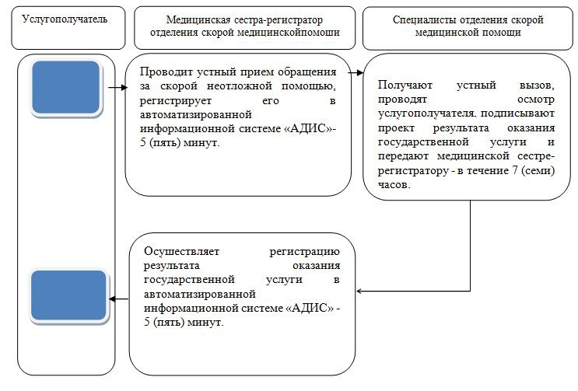

Расшифровка аббревиатуры:
АДИС – Автоматизированная диспетчерская информационная система.
Условные обозначения:

Приложение 13
к постановлению акимата
Мангистауской области
от 13 октября 2015 года № 302
Регламент государственной услуги "Выдача направления пациентам на госпитализацию в стационар в рамках гарантированного объема бесплатной медицинской помощи через портал Бюро госпитализации"
Сноска. Постановление дополнено приложением 13 в соответствии с постановлением акимата Мангистауской области от 09.07.2019 № 136 (вводится в действие по истечении десяти календарных дней после дня его первого официального опубликования).
Глава 1. Общие положения
1. Государственная услуга "Выдача направления пациентам на госпитализацию в стационар в рамках гарантированного объема бесплатной медицинской помощи через портал Бюро госпитализации" (далее – государственная услуга) оказывается субъектами здравоохранения (далее – услугодатель).
Прием заявлений и выдача результатов оказания государственной услуги осуществляется через услугодателя.
2. Форма оказания государственной услуги: бумажная.
3. Результат оказания государственной услуги: направление на госпитализацию в стационар, выданное по форме 001-3/у, утвержденной приказом исполняющего обязанности Министра здравоохранения Республики Казахстан от 23 ноября 2010 года № 907 "Об утверждении форм первичной медицинской документации организаций здравоохранения" (зарегистрирован в Реестре государственной регистрации нормативных правовых актов за № 6697).
Форма предоставления результата оказания государственной услуги: бумажная.
Глава 2. Описание порядка действий структурных подразделений (работников) услугодателя в процессе оказания государственной услуги
4. Основанием для начала процедуры (действия) по оказанию государственной услуги является обращение услугополучателя к услугодателю с предоставлением документов, указанных в пункте 9 стандарта государственной услуги "Выдача направления пациентам на госпитализацию в стационар в рамках гарантированного объема бесплатной медицинской помощи через портал Бюро госпитализации", утвержденного приказом Министра здравоохранения и социального развития Республики Казахстан от 27 апреля 2015 года № 272 "Об утверждении стандартов государственных услуг в области здравоохранения" (зарегистрирован в Реестре государственной регистрации нормативных правовых актов за № 11304).
5. Содержание каждой процедуры (действия), входящей в состав процесса оказания государственной услуги, длительность его выполнения:
1) специалист услугодателя рассматривает пакет документов и направляет его специалисту портала Бюро госпитализации для регистрации в портале госпитализации - в течение 15 (пятнадцати) минут.
Результат процедуры (действия) – рассмотрение и направление пакета документов специалисту портала Бюро госпитализации;
2) специалист портала Бюро госпитализации регистрирует услугополучателя на портале, получает дату госпитализации и передает талон на госпитализацию специалисту услугодателя - в течение 1 (одного) рабочего дня.
Результат процедуры (действия) – выдача проекта результата оказания государственной услуги;
3) специалист услугодателя заверяет результат оказания государственной услуги печатью услугодателя и выдает его услугополучателю - 15 (пятнадцать) минут.
Результат процедуры (действия) – выданный результат оказания государственной услуги.
Глава 3. Описание порядка взаимодействия структурных подразделений (работников) услугодателя в процессе оказания государственной услуги
6. Перечень структурных подразделений (работников) услугодателя, которые участвуют в процессе оказания государственной услуги:
1) специалист услугодателя;
2) специалист портала Бюро госпитализации.
7. Описание последовательности процедур (действий) между структурными подразделениями (работниками) с указанием длительности каждой процедуры (действия):
1) специалист услугодателя рассматривает пакет документов и направляет его специалисту портала Бюро госпитализации для регистрации в портале госпитализации - в течение 15 (пятнадцати) минут;
2) специалист портала Бюро госпитализации регистрирует услугополучателя на портале, получает дату госпитализации и передает талон на госпитализацию специалисту услугодателя - в течение 1 (одного) рабочего дня.
3) специалист услугодателя заверяет результат оказания государственной услуги печатью услугодателя и выдает его услугополучателю - 15 (пятнадцать) минут.
Глава 4. Описание порядка взаимодействия с Государственной корпорацией "Правительство для граждан" и (или) иными услугодателями, а также порядка использования информационных систем в процессе оказания государственной услуги
8. Государственная услуга через некоммерческое акционерное общество "Государственная корпорация "Правительство для граждан" и веб-портал "электронного правительства" не оказывается.
9. Подробное описание последовательности процедур (действий), взаимодействий структурных подразделений (работников) услугодателя в процессе оказания государственной услуги отражается в справочнике бизнес - процессов оказания государственной услуги согласно приложению к настоящему Регламенту государственной услуги "Выдача направления пациентам на госпитализацию в стационар в рамках гарантированного объема бесплатной медицинской помощи через портал Бюро госпитализации".
Приложение
к регламенту государственной услуги
"Выдача направления пациентам на
госпитализацию в стационар в рамках
гарантированного объема бесплатной
медицинской помощи через портал
Бюро госпитализации"
Справочник бизнес-процессов оказания государственной услуги "Выдача направления пациентам на госпитализацию в стационар в рамках гарантированного объема бесплатной медицинской помощи через портал Бюро госпитализации"

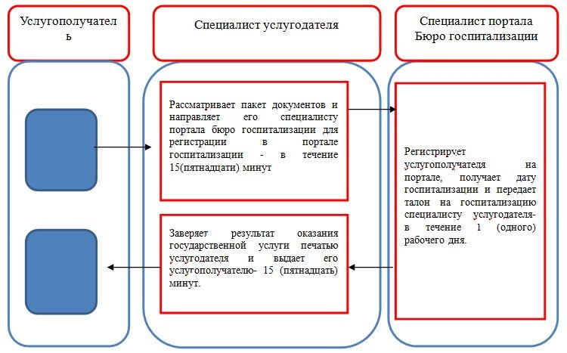

Условные обозначения:

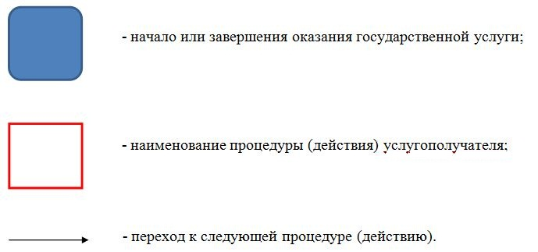

© 2012. РГП на ПХВ «Институт законодательства и правовой информации Республики Казахстан» Министерства юстиции Республики Казахстан

